Информационно-статистический обзор
рассмотренных в апреле 2024 года обращений граждан, объединений граждан, в том числе юридических лиц, поступивших в министерство природных ресурсов и экологии НСО, а также результатов рассмотрения и принятых мер

Рассмотрение обращений граждан, адресованных в министерство природных ресурсов и экологии Новосибирской области (далее – министерство), ведется в соответствии с Конституцией Российской Федерации, действующим федеральным и областным законодательством, правовыми актами Новосибирской области.
Требования к организации работы по рассмотрению обращений граждан и проведению личного приема граждан в министерстве установлены в соответствии с требованиями Федерального закона от 02.05.2006 № 59-ФЗ «О порядке рассмотрения обращений граждан Российской Федерации» и Федерального закона от 09.02.2009 № 8-ФЗ «Об обеспечении доступа к информации о деятельности государственных органов и органов местного самоуправления», постановлением Губернатора Новосибирской области от 06.05.2019 № 134 «Об утверждении Инструкции о порядке организации работы с обращениями граждан», постановлением Губернатора Новосибирской области от 25.12.2006 № 516 «О совершенствовании организации личных приемов граждан в администрации Губернатора Новосибирской области и Правительства Новосибирской области, областных исполнительных органах государственной власти Новосибирской области и органах местного самоуправления муниципальных образований Новосибирской области», приказом министерства от 12.01.2018 № 5 «Об утверждении Инструкции о порядке организации работы с обращениями граждан в министерстве природных ресурсов и экологии Новосибирской области».
Министерство обеспечивает своевременное и полное рассмотрение устных и письменных обращений граждан, организаций и органов местного самоуправления, принимает по ним решения и направляет заявителям письменный ответ в установленные законодательством сроки. Используются следующие возможные формы реализации права на обращение:
- направление письменных обращений по почте, в форме электронного документа на официальный интернет-сайт министерства (www.mpr.nso.ru), на электронную почту министерства (dlh@nso.ru).
- устное обращение по телефону (8383) 296-51-70,
- обращение в форме смс-сообщений на телефон 8-913-981-29-47
- личный приём граждан министром, либо лицом, уполномоченным на прием (информация о времени приёма размещена на интернет-сайте министерства), а также приём в режиме видеосвязи.
За период с 01.04.2024 по 30.04.2024 в министерство природных ресурсов и экологии НСО поступило 196 обращений граждан (в марте 2024 - 108, в апреле 2023 - 159), из них:
- письменных обращений – 191 (в марте 2024 - 104, в апреле 2023 - 151), из них:
- через общественную приемную Губернатора НСО - 26 (в марте 2024 - 17, в апреле 2023 - 15),
- непосредственно в министерство – 170 (в марте 2024 - 91, в апреле 2023 - 136).
- на личных приемах министра и его заместителей - 4 (в марте 2024 - 4, в апреле 2023 - 8).
- устных обращений в справочную телефонную службу – 1 (в марте 2024 - 0, в апреле 2023 - 0).
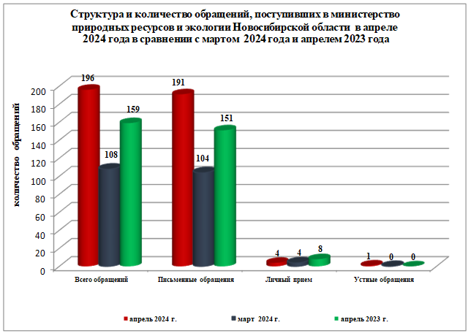

По видам обращения подразделяются на:
- заявления – 187 (95 % от общего количества обращений)
- жалобы – 4 (2 % от общего количества обращений)
- предложения – 1 (1 % от общего количества обращений)
- запросы – 4 (2 % от общего количества обращений)
По сравнению с мартом 2024 года общее количество обращений увеличилось на 88 обращений (на 81 %)

Рассмотрение обращений.

Наибольшее количество письменных обращений поступило
от жителей г. Новосибирска – 125 ( 66% ), Искитимского района – 15 ( 8 %), - Новосибирского района – 8 ( 4 %)
Всего в 191 письменных обращениях граждан содержится 191 вопрос
Результативность рассмотрения вопросов, содержащихся в письменных обращениях в январе 2024 года:
- поддержано (предложение признано целесообразным, заявление или жалоба - обоснованными и подлежащими удовлетворению) – 4 (2 % от общего количества обращений)
- разъяснено – 155 (79 % от общего количества обращений);
- направлено на рассмотрение по компетенции – 32 (16 % от общего количества обращений).
Рассмотрено в результате личного приема, в том числе с направлением письменных ответов – 4 (2 % от общего количества обращений).
Устно даны разъяснения на одно сообщение (1 % от общего количества обращений)
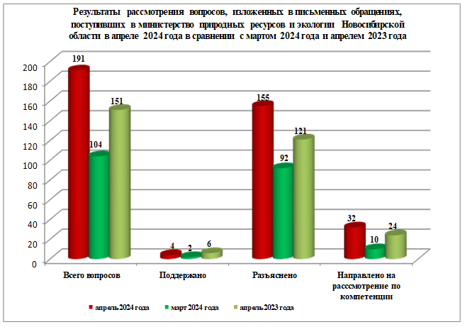

Наиболее часто задаваемые вопросы в обращениях граждан, поступивших
в апреле 2024 года
Тема | Количество
Тема | Апрель 2024 | Март 2024 | Апрель  2023
Загрязнение окружающей среды, требования в области охраны окружающей среды, экологический контроль | 77 | 47 | 55
Пользование животным миром, охота, охрана объектов животного мира | 15 | 20 | 46
Водное хозяйство, охрана и использование водных ресурсов, нарушение режима водоохранных зон | 20 | 9 | 4
Использование лесов | 1 | 4 | 11
Охрана и защита лесов | 19 | 7 | 4
Особо охраняемые природные территории | 5 | 4 | 1
Использование и охрана недр | 2 | 1 | 1
Использование и охрана земель | 3 | 3 | 4
Охрана воздуха | 24 | 2 | 3
